  - Πληροφορική
Οι συσκευές εισόδου - εξόδου
Οι συσκευές αυτές μας δίνουν την δυνατότητα να επικοινωνούμε με τον υπολογιστή. Συνδέονται με την κεντρική μονάδα, είτε με καλώδιο (ενσύρματα), είτε χωρίς καλώδιο (ασύρματα).
Τα δεδομένα που δίνουμε στον υπολογιστή και οι πληροφορίες που παίρνουμε, μπορούν να έχουν διάφορες μορφές (π.χ. κείμενο, εικόνα, ήχο)
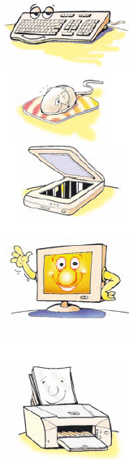  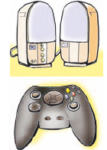 | ΠΛΗΚΤΡΟΛΟΓΙΟ  Η πιο συνηθισμένη συσκευή για να εισάγουμε δεδομένα και εντολές με τη μορφή κειμένου.
ΠΟΝΤΙΚΙ
Βοηθάει να δίνουμε εντολές στον υπολογιστή, επιλέγοντας κάθε φορά τις λειτουργίες που θέλουμε.
ΣΑΡΩΤΗΣ
Μετατρέπει φωτογραφίες, εικόνες και κείμενα σε ηλεκτρονική μορφή.
ΟΘΟΝΗ
Εμφανίζει τα αποτελέσματα της επεξεργασίας που εκτελεί ο Υπολογιστής. Εκτός από τις κοινές οθόνες υπάρχουν και οι οθόνες Αφής
(συσκευή εισόδου-εξόδου)
ΕΚΤΥΠΩΤΗΣ
Τυπώνει σε χαρτί τις πληροφορίες μας.
ΗΧΕΙΑ
Με αυτά ακούμε ήχους και μουσική
Από τον Υπολογιστή.
ΧΕΙΡΙΣΤΗΡΙΟ ΠΑΙΧΝΙΔΙΩΝ
Με αυτό εισάγουμε δεδομένα και χειριζόμαστε τα παιχνίδια στον Η/Υ.

